PREMIÈRE CLASSE, SANS ESCALE
Quand l’excellence sonore épouse un style remarquable

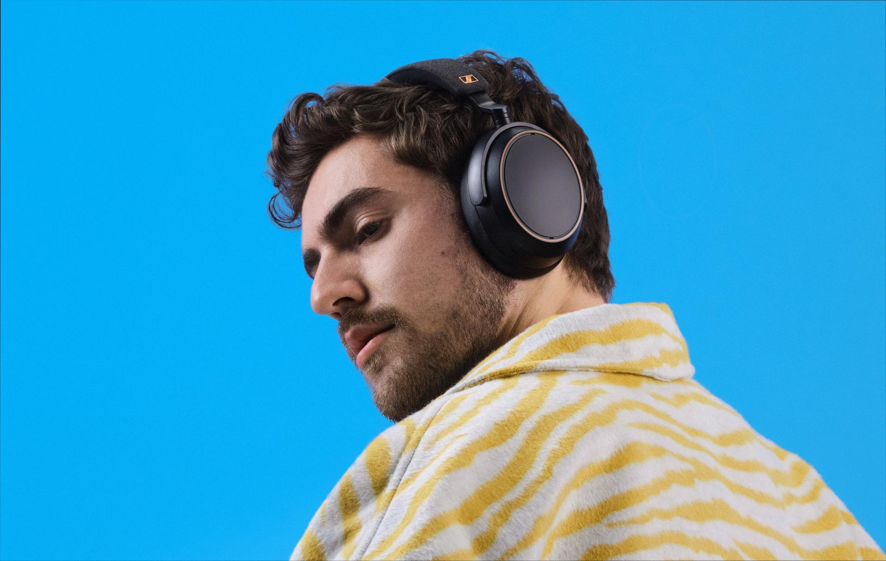

Paris, 30 août 2023 - Le Sennheiser MOMENTUM 4 Wireless présente deux nouvelles variantes de couleurs. Elles ajoutent une dimension élégante et encore plus de style à la série de casques sans fil emblématiques.

"En un temps record, le MOMENTUM 4 Wireless est devenu le best-seller de la marque grâce à son acoustique exceptionnelle, à son autonomie marathonienne et à ses fonctionnalités axées sur le son, que nous n'avons cessé d'améliorer depuis son lancement", déclare Christian Ern, Chef de Produit Principal chez Sennheiser. "Nos deux nouvelles teintes apportent une modernité rafraîchissante tout en conservant l'élégante silhouette et les performances de classe mondiale qui en font le choix privilégié des puristes du son."

Aussi polyvalent que votre jean préféré
Depuis son lancement, le MOMENTUM 4 Wireless, compagnon idéal des voyageurs, a conquis bien plus que le ciel. Il s’est intégré avec succès dans les bureaux animés, les trajets quotidiens, les foyers et les sacs à dos, devenant l’accessoire audio de choix pour les passionnés de son. Aujourd'hui, Sennheiser double les choix de couleurs disponibles avec deux nouvelles variantes pour compléter les finitions actuelles en noir mat/charbon et blanc/pierre.
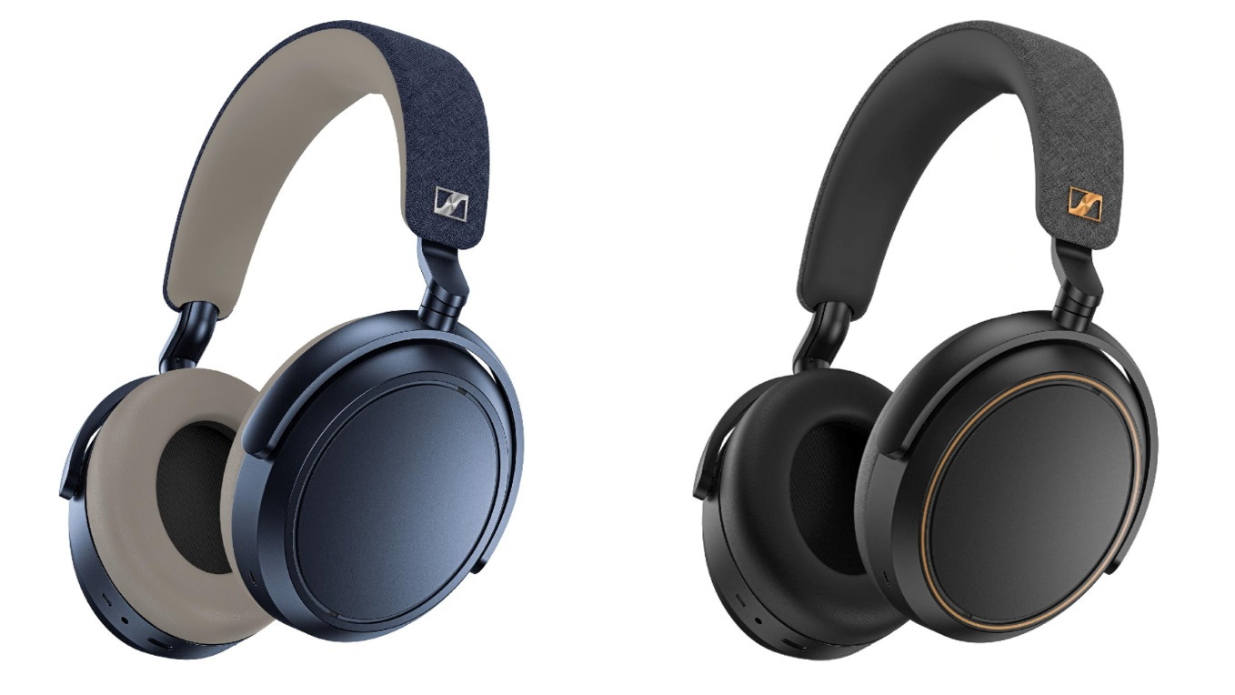
Évoquant la teinte intemporelle d'un jean bleu profond, la nuance "Denim" se présente comme une élégance discrète, subtilement rehaussée d'une touche de décontraction parfaitement maîtrisée. Les rembourrages couleur pierre mettent en valeur le toucher familier de la surface en tissu enduit qui enveloppe l'arceau, un détail que l'on retrouve également sur les étuis protecteurs de l'ensemble de la série MOMENTUM.

La déclinaison "Black Copper" tire son inspiration des touches métalliques présentes sur le casque audiophile HD 660S2, qui a conquis les amateurs en début d'année 2023. Le badge distinctif "S" et les cercles qui encadrent les oreillettes mettent subtilement en avant le design haut de gamme et l'héritage sonore caractéristique de la série, quelles que soient nos pérégrinations. Comme pour tous les modèles MOMENTUM 4 Wireless, ces nouvelles teintes offrent un rembourrage d'une douceur exceptionnelle au niveau des oreillettes et de l'arceau, procurant un confort inégalé pour une autonomie de 60 heures par charge. Les deux styles intègrent la technologie de Réduction de Bruit Adaptative propre à la série, bénéficient du support Bluetooth® 5.2 et d'aptX™ Adaptive, en plus de s'accompagner d'étuis de voyage luxueux assortis, conçus pour ranger soigneusement les câbles USB et audio inclus.
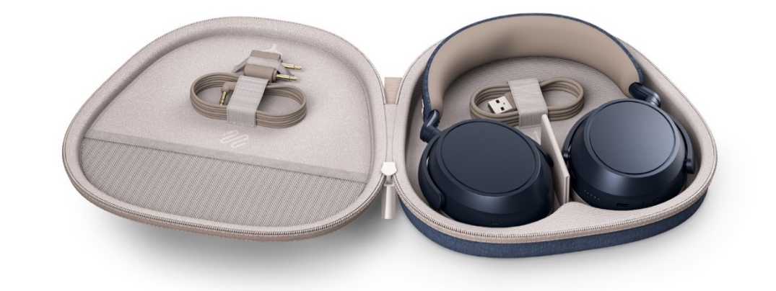
Sound Control, Tarifs et Disponibilité
Toutes les déclinaisons des MOMENTUM 4 Wireless marquent leur empreinte avec des performances avancées et une multitude d'options de personnalisation, accessibles via l'application Smart Control, disponible gratuitement sur l'App Store iOS et Google Play. Parmi les fonctionnalités offertes, on compte le mode audio haute résolution, la Personnalisation Sonore, un égaliseur à cinq bandes, ainsi que des Zones Sonores adaptées à la localisation. La version "Black Copper" du MOMENTUM 4 Wireless sera mise en vente à compter du 31 août 2023 sur sennheiser-hearing.com et amazon.com. Quant à l'édition "Denim", elle sera disponible auprès de certains revendeurs et sur le site sennheiser-hearing.com à partir de la mi-octobre. Ces nouvelles teintes pour le MOMENTUM 4 Wireless sont proposées au prix conseillé de 399,90 EUR.

À PROPOS DE LA MARQUE SENNHEISER
Nous vivons et respirons l’audio. Nous sommes guidés par une passion, celle de créer des solutions audios qui font la différence. Façonner l’avenir de l’audio, faire vivre des expériences sonores remarquables à nos clients – c’est ce que la marque Sennheiser représente depuis plus de 75 ans. Les solutions audios professionnelles telles que les microphones, les systèmes de conférence, les technologies de streaming et les systèmes de monitoring font partie de l’activité de Sennheiser electronic GmbH & Co. KG. Tandis que les équipements grand public, comme les casques, les barres de son, les écouteurs et les aides auditives, sont développés et distribués par Sonova Holding AG sous la licence de Sennheiser.

www.sennheiser.com
www.sennheiser-hearing.com

Contact Local  L’Agence Marie-Antoinette  Julien Vermessen  Tel : 01 55 04 86 44  julien.v@marie-antoinette.fr | Contact Global  Sonova Consumer Hearing GmbH  Milan Schlegel  PR and Influencer Manager EMEA  Sennheiser Headphones & Soundbars  Tel : +49 (0) 5130 9490119  milan.schlegel@sennheiser-ce.com

